**ĐẢNG BỘ HUYỆN PHÚ TÂN ĐẢNG CỘNG SẢN VIỆT NAM**

**ĐẢNG ỦY TRƯỜNG THCS VÀ THPT**

**PHÚ TÂN**

**CHI BỘ KHỐI VĂN PHÒNG**

**\***

BÀI DỰ THI

CUỘC THI SÁNG TÁC, QUẢNG BÁ CÁC TÁC PHẨM  
VĂN HỌC, NGHỆ THUẬT VÀ BÁO CHÍ VỀ CHỦ ĐỀ  
“HỌC TẬP VÀ LÀM THEO TƯ TƯỞNG ĐẠO ĐỨC,  
PHONG CÁCH BÁC HỒ, BÁC TÔN”  
GIAI ĐOẠN 2024-2025

MỘT TẤM GƯƠNG NHÀ GIÁO TRẺ ĐIỂN HÌNH  
TRONG PHONG TRÀO THI ĐUA  
“GIỎI VIỆC NƯỚC - ĐẢM VIỆC NHÀ”

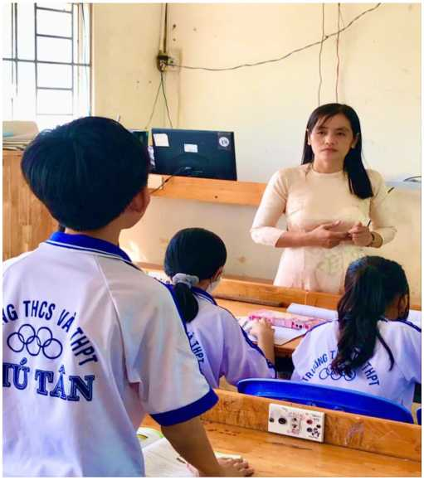

Họ tên người dự thi: Đinh Phước Ngọc

Đơn vị công tác: Trường THCS và THPT Phú Tân Số điện thoại: 0914868922

BÀI DỰ THI  
•

Cuộc thi sáng tác, quảng bá các tác phẩm văn học, nghệ thuật  
và báo chí về chủ đề “Học tập và làm theo tư tưởng, đạo đức,  
phong cách Bác Hồ, Bác Tôn ” giai đoạn 2024 - 2025

MỘT TẤM GƯƠNG NHÀ GIÁO TRẺ ĐIỂN HÌNH  
TRONG PHONG TRÀO THI ĐUA  
“GIỎI VIỆC NƯỚC - ĐẢM VIỆC NHÀ”

**Thể loại: Tác phẩm báo chí (Gương người tốt việc tốt)**

**Nội dung bài viết:**

Sinh năm 1989, cô giáo Nguyễn Ngọc Diệu - giáo viên dạy môn Vật Lý trường THCS và THPT Phú Tân, đã có nhiều năm gắn bó với nghề dạy học. Năm 2012 cô đã trúng tuyển về trường THCS Phú Mỹ ở huyện Phú Tân để công tác. Đến Năm 2014 cô được điều động về Trường THCS và THPT Phú Tân và công tác đến nay. Mến trẻ, yêu nghề, tâm huyết và không ngừng sáng tạo,... đó chính là những lời nhận xét, khen ngợi của đồng nghiệp, bạn bè và cấp trên dành cho cô giáo trẻ này.

Trường THCS và THPT Phú Tân - là ngôi trường có hai cấp học, một trong những trường còn nhiều thiếu thốn về cơ sở vật chất, điều kiện cơ sở vật chất còn khó khăn. Nhưng với lòng nhiệt tình trong công việc, có chuyên môn tốt đã giúp cô có nhiều tiết giảng thành công và đạt chất lượng, thu hút được sự chú ý của học sinh và giúp các em hiểu bài nhanh.

Cô luôn trăn trở, băn khoăn, suy nghĩ để tìm phương pháp tốt nhất để dạy các em với tinh thần "Tất cả vì học sinh thân yêu". Để có các tiết học sinh động, cô Diệu đã chủ động tìm hiểu thêm nhiều sách báo, thông tin qua mạng Internet, ứng dụng công nghệ thông tin, áp dụng phương pháp giảng dạy mới từ đó tạo nên chất lượng hiệu quả trong việc giảng dạy và học tập. Năm 2011 cô tốt nghiệp Đại học sư phạm Vật lý đến năm 2012 cô trúng tuyển về trường THCS Phú Mỹ. Không chỉ bằng lòng với trình độ học vấn của mình, cô luôn học hỏi để nâng cao trình độ của mình, cô tích cực tham gia các hội thi cấp trường cấp huyện như: Giáo viên dạy giỏi cấp trường, giáo viên chủ nhiệm giỏi cấp trường.. ..và đạt giáo viên dạy giỏi cấp trường nhiều năm liền.

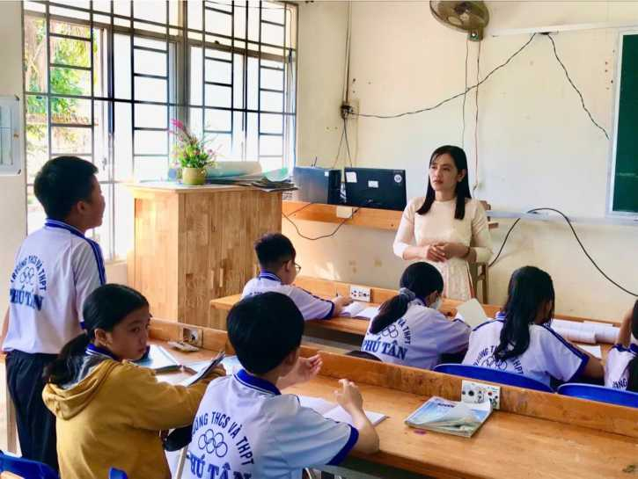

*Cô Diệu giảng dạy trên lớp*

Mỗi năm cô đều nghiên cứu thực hiện đề tài, sáng kiến kinh nghiệm để nâng cao hiệu quả công việc, kết quả hiện tại cô đã có khá nhiều sáng kiến kinh nghiệm được công nhận cấp trường.

Những tưởng một giáo viên hiện nay công việc thuận lợi hơn khi mức lương dần ổn định, cuộc sống của cô sẽ bớt khó khăn. Thế nhưng, gia đình cô lại gặp nhiều vất vả khó khăn và có biến cố. Sau khi kết hôn, hai vợ chồng có hai đứa con, sống cùng mẹ chồng. Niềm hạnh phúc ấy không kéo dài được

a a “Cuộc thi sáng tác, quảng bá các tác phẩm văn học, nghệ thuật và báo chí về chủ đề “Học tập và làm theo tư tưởng đạo đức, phong cách Bác Hồ, Bác Tôn giai đoạn 2024 - 2025”

lâu, thì mẹ chồng phát bệnh, bị tai biến, còn người chồng vì hoàn cảnh khó khăn phải đi làm thuê ở xa, đồng lương không bao nhiêu, mà lâu lâu mới về thăm nhà. Tất cả công việc trong nhà đều do một mình cô Diệu quán xuyến. Cô vừa chăm sóc cho mẹ chồng bị tai biến mất khả năng sinh hoạt cá nhân, lo từ miếng ăn đến vệ sinh, tắm rửa; vừa chăm sóc các con ăn uống, rồi dọn dẹp nhà cửa. Khi đã xong công việc nhà, Cô phải chạy đến trường cách xa gần 15km và phải qua phà, để tham gia công tác giảng dạy. Thử nghĩ, một ngày làm việc của cô biết bao nhiêu là công việc.

Gia đình nhiều bộn bề lo toan là vậy, nhưng Cô luôn hoàn thành tốt công việc ở trường, trọn phận dâu con, là người mẹ dạy con ngoan. Ngoài công việc đứng lớp, cô Diệu còn tích cực tham gia các hoạt động lao động, vệ sinh khuôn viên cảnh quan trường lớp, trồng hoa, cây cảnh, cùng các đồng nghiệp tham gia tốt các phong trào hội thi của trường.

Cô Nguyễn Ngọc Diệu là một người phụ nữ biết sắp xếp công việc gia đình và công việc ở trường, ở xã hội. Tất cả Cô đều hoàn thành xuất sắc.

Từ khi ra trường đến nay là 13 năm công tác đối với Cô thì cũng là 13 năm cô đều đạt công đoàn viên tích cực xuất sắc và được chứng nhận là “Giỏi việc trường - Đảm việc nhà”. Theo sự nhìn nhận khách quan không của riêng tôi mà cùng với tất cả đồng nghiệp thì cô Diệu là một người phụ nữ "Giỏi việc nước, đảm việc nhà" đáng được để mọi giới trẻ noi theo.

Ngoài ra, cô giáo Nguyễn Ngọc Diệu là một tấm gương về sự say mê, tâm huyết, sáng tạo và yêu nghề để các giáo viên trẻ học tập. Từ những bài giảng của mình, cô Diệu đã thực sự "truyền lửa" cho học sinh, tiếp thêm cho các em niềm say mê học tập và sáng tạo. Thực tế cho thấy các năm học vừa qua số lượng học sinh giỏi môn Vật lý ngày càng đông và chất lượng giải đạt khá cao.

a a “Cuộc thi sáng tác, quảng bá các tác phẩm văn học, nghệ thuật và báo chí về chủ đề “Học tập và làm theo tư tưởng đạo đức, phong cách Bác Hồ, Bác Tôn giai đoạn 2024 - 2025”

Cô Diệu luôn có tinh thần trách nhiệm cao trong công tác. Hoàn thành xuất sắc mọi nhiệm vụ được giao, bảo đảm về khối lượng, chất lượng, thời gian và hiệu quả công việc. Chấp hành tốt chủ trương, đường lối của Đảng, pháp luật của Nhà nước. Với những cố gắng và lòng nhiệt tình tìm tòi, sáng tạo cũng như lòng yêu nghề, cô giáo Nguyễn Ngọc diệu đã đạt được nhiều thành tích trong dạy học ở đơn vị.

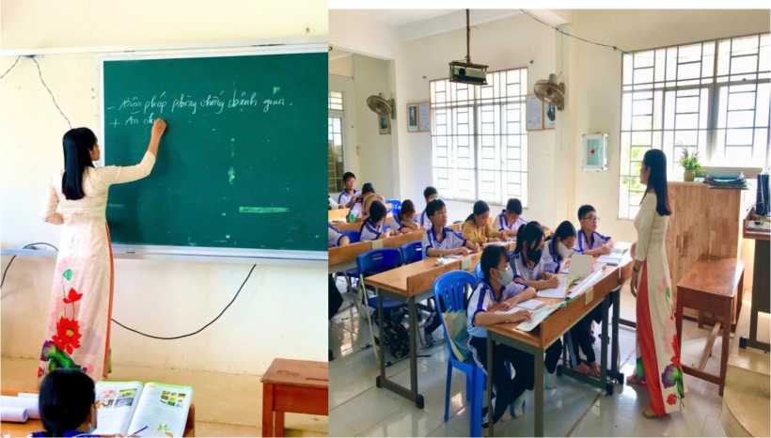

*Hình ảnh cô Diệu hăng say truyền đạt kiến thức*

Bên cạnh hoàn thành các công các chuyên môn cô luôn tranh thủ thời gian để giúp đỡ đồng nghiệp phát triển về chuyên môn, các học sinh có hoàn cảnh khó khăn,... Cô giáo Nguyễn Ngọc Diệu chính là một tấm gương sáng trong công tác “Dạy tốt - Học tốt” nói chung “Giỏi việc nước - đảm việc nhà” nói riêng, là một tấm gương tiêu biểu đại diện cho một thế hệ tuổi trẻ - thế hệ tiếp nối gương sáng của Bác Hồ, Bác Tôn trong thời kỳ công nghiệp hóa - hiện đại hóa; Cô luôn phấn đấu học tập và cống hiến cho một nền giáo dục hoàn mỹ hơn. Mong rằng với tinh thần lao động, sáng tạo, lòng yêu nghề mến trẻ và phấn đấu không mệt mỏi ấy luôn được nhân rộng trong lực lượng giáo viên trẻ hiện nay. Từ đó thúc đẩy nền giáo dục nước nhà ngày càng đạt chất lượng bền vững hơn./.

a a “Cuộc thi sáng tác, quảng bá các tác phẩm văn học, nghệ thuật và báo chí về chủ đề “Học tập và làm theo tư tưởng đạo đức, phong cách Bác Hồ, Bác Tôn giai đoạn 2024 - 2025”

*Phú Tân, ngày 18 tháng 02 năm 2025*

*Người viết*



*Đinh Phước Ngọc*